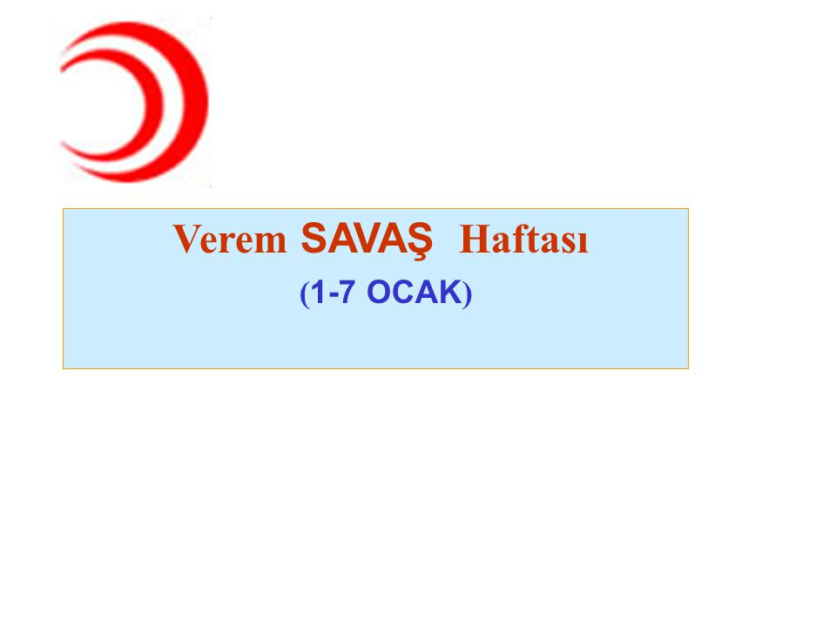

**1 – 7 OCAK**

**VEREM SAVAŞ HAFTASI**

**KUTLAMA DOSYASI**

**HAZIRLAYAN: Reha AŞIK**

**2024-2025 EĞİTİM ÖĞRETİM YILI**

**KOCAELİ CUMHURİYET ORTAOKULU**

**VEREM SAVAŞ HAFTASI PROGRAMI**

1. Açılış
2. Verem savaş haftası ile ilgili konuşma
3. Veremden korunmak için alınacak önlemler ve verem hastalığının belirtileri
4. Verem aşısı ile ilgili yazının okunması
5. Şiirlerin okunması
6. Kapanış

**Uygundur**

**08/01/2024**

**REHA AŞIK**

**Okul Müdürü**

**2024-2025 EĞİTİM ÖĞRETİM YILI**

**KOCAELİ CUMHURİYET ORTAOKULU**

**VEREM SAVAŞ HAFTASI PROGRAMI**

**Resul SAYIN:** Sayın Müdürüm, Değerli Öğretmenlerim , Sevgili Öğrenci Arkadaşlarım;

2016-2017Eğitim- Öğretim Yılı Verem Savaş Haftası programına hoş geldiniz.

**GÜNEŞ GİRMEYEN EVE DOKTOR GİRER.**

**Resul SAYIN:** Okulumuz SAYIN: Okulumuz ……………. Verem Savaş Haftası hakkında bilgi vermek için davet ediyorum.

**Resul SAYIN:** Okulumuz öğrencilerinden ………………. veremden korunmak için alınacak önlemler ve veremin belirtileri hakkında yazısını okumak üzere buraya davet ediyorum.

**“GÜNEŞ VE TEMİZ HAVA,VEREM MİKROBUNUN DÜŞMANIDIR.”**

**Resul SAYIN:** Okulumuz öğrencilerinden ……………… Verem Aşısı hakkında bilgi vermek için davet ediyorum.

**Resul SAYIN:** Okulumuz öğrencilerinden ……………… “ Verem haftası” adlı şiirini okumak üzere davet ediyorum.

**“ALKOL, VEREMİN EN YAKIN DOSTUDUR.”**

**Resul SAYIN:** Okulumuz öğrencilerinden …………………. “ Veremle savaş” adlı şiirini okumak üzere davet ediyorum.

**“İNSAN VEREMLİ DOĞMAZ, DOĞDUKTAN SONRA VEREM MİKROBUNU BAŞKALARINDAN ALIR.”**

**Resul SAYIN:** Okulumuz öğrencilerinden …………….. “ Veremden Korkma” adlı şiirini okumak üzere davet ediyorum.

**Resul SAYIN:** Okulumuz öğrencilerinden …………….. “ Verem Savaşı ” adlı şiirini okumak üzere davet ediyorum.

**Resul SAYIN:** **Programımız sona ermiştir. Bizi dinlediğiniz için teşekkür ederiz.**

**VEREMLE SAVAŞ EĞİTİMİ HAFTASI**

**( (Yılbaşını izleyen ilk pazartesi başlayan hafta )**

İnsanların sağlığı için en tehlikeli hastalıklardan biri de veremdir. Verem hastalığına halk arasında **ince hastalık**, tıp dilinde **tüberküloz** denir. Bulaşıcı bir hastalık olan verem mikrobunu Robert Koch adında bir Alman doktoru bulmuştur. Onun için verem mikrobuna **Koch Basili** denir.

Bu mikrop insan vücuduna solunum ve sindirim yoluyla girer. Çabuk fark edilip önlem alınmazsa vücudu kemirir, zayıflatır. Ölüme neden olur.

Mikroplar hangi organa yerleşirse hastalık o organın adı ile anılır. Akciğer veremi, kemik veremi, gırtlak veremi, deri veremi, ilik veremi...gibi.

Verem, insandan insana, hayvandan insana geçer. En yaygın olanı akciğer veremidir. Tıp bilimi ilerledikçe verem mikrobunu yok edici ilaçlar yapıldı. İnsanları bu hastalıktan korumak için aşılar bulundu. Verem aşısına B.C.G. aşısı denir.

Verem aşısı ülkemizde ilk kez 22 Aralık 1952 tarihinde yapılmaya başlanmıştır. Bu aşıyı sağlık kuruluşlarında bütün insanlar ücretsiz olarak yaptırabilir. Zaman zaman kent, kasaba ve köylerde B.C.G. aşı kampanyaları açılır, aşı yapılır. Bu aşı okullarda öğrencilere de uygulanır. B.C.G. aşısı yapıldığında verem mikropları vücudumuza girse de bizi hasta etmezler. Son yıllarda verem hastalığı ile yapılan savaş başarıya ulaşmış, hastalık önemli ölçüde azalmıştır.

Yurdumuzda veremle savaşmak, kişilerin vereme yakalanmasını önlemek, hasta olanları sağlığa kavuşturmak amacı ile **Verem Savaş Dernekleri** kurulmuştur..verem Savaş Dernekleri; halkı verem tehlikesine karşı uyarır. Onları bu konuda aydınlatır. Hastalanmamak içi neler yapılması, nelerin yapılmaması konusunda bilgi verir. Veremli hastaların sanatoryum denilen verem hastanelerinde iyileştirilmelerini sağlar. Ayrıca zayıf yapılı, kolaylıkla vereme yakalanabilir kişilerin prevantoryum denilen dinlenme yerlerinde bakımlarına yardımcı olur.

**VEREMDEN KORUNMAK İÇİN ALINACAK ÖNLEMLER :**

1. Havasız yerlerde kalmamalıyız.
2. Dengeli beslenmeliyiz.
3. B.C.G. verem aşısını yaptırmalıyız.
4. Veremli hastaların eşyalarını kullanmamalıyız.
5. Veremli hastanın tabağından yemek yememeli, bardağından su içmemeli, kaşık ve çatallarını kullanmamalıyız.
6. Öksüren, hapşıran insanlardan uzak durmalıyız.
7. Açık ve temiz havada dolaşmalıyız.

**VEREM HASTALIĞININ BELİRTİLERİ :**

1. Geceleri terleme ve hafif ateşlenme,
2. Kesik kesik öksürükler,
3. Halsizlik ve devamlı yorgunluk hali.
4. İsteksizlik
5. İnsan vücudunda zayıflama belirir. Zayıflama ilk iki ay içerisinde yavaş, sonraki aylarda daha hızlı görülür.

**VEREM AŞISINI BULAN**

**Robert Koch**

Robert Koch 1843 Aralığında Orta Almanya’nın bir köyünde doğdu. Bu dağ köyünde çocuklar oyun oynamak için kalabalık gruplar meydana getirirlerdi. Bir madencinin oğlu olan Koch da bunlarda biriydi, fakat bu çocuk bütün arkadaşları gibi gruplar içinde oynamanın yanı sıra sık sık yalnız başına kalıp çevresini incelemekten çok hoşlanırdı. Robert Koch çiçeklerin, böceklerin adlarını öğreniyor, kelebekleri inceliyor ve bu hayvanları hareket ettiren gücü araştırıyordu. Bir hamam böceği nefes alıp verebiliyor muydu ? Yüreği var mıydı ? Küçük Koch gelecekte bunları öğrenmeyi kafasına koymuştu.

İlk, orta öğrenimini başarıyla tamamladıktan sonra Tıp Fakültesine yazıldı. Ciddiliği ve çalışmasıyla dikkati çekiyor, eğlenceye hiç zaman ayırmayarak durmadan okuyor ve sistemli bir şekilde araştırıyordu. 1862’de Tıp Fakültesini başarıyla bitirerek Hamburg Hastanesi doktor yardımcılıklarından birine atandı.

Sabırlı, çalışkan bir kişi olan Doktor Koch, çevresindeki insanların kendisine üstün bir değer verdiklerini görüyor ve bu saygıyı kötüye kullanmayarak tükenmez bir çabayla araştırmalarına devam ediyordu. İnsanların hastalıkların pençesine düşmelerinden, birden bire sararıp solarak mum gibi eriyip gitmelerinden hayrete düşüyor, bunun nedenlerini öğrenmek istiyordu.

Bu soruların cevaplarının laboratuarındaki mikroskopta gizli olduğunu biliyordu. 1880 yılında Berlin Sağlık Kurulu’na atandı. Bu atama onun araştırmalarını genişletmesine yaradı. Gerçekten de işe başladıktan iki yıl sonra verem hastalığıyla ilgili ilk önemli araştırması yayınlandı.

1882 yılında bir gece hasta bir akciğer parçacığının dokuları içinde boyama usulüyle kahverengine boyanmış birçok canlının kıpırdadığını gördü. İşte bunlar insanların bela olan verem hastalığının mikrobuydu.

Bu önemli buluş bütün dünya bili alanında büyük bir ilgiyle karşılandı ve büyük yankılar uyandırdı. Bu arada birçok bilgin ve doktorla birlikte Hindistan, Afrika ve Japonya’ya geziye çıkan Koch, uyku hastalığı, malarya, tifüs gibi hastalıklar üzerinde incelemeler yaptı. Kolera hastalığını meydana getiren vibrion basilini buldu. Bütün bu keşiflerinden ötürü de 1905 Nobel ödülünü kazandı.

Yaşadığı sürece tıp konusundaki araştırmalarıyla insanlığa hizmet eden, birçok eser yayımlayan Dr. Koch, 67 yaşındayken 1910 yılında kalp yetersizliğinden öldü.

**VEREM HAFTASI**

Çok sağlıklı olmalı,

Veremle savaş için.

Hep neşeyle dolmalı,

Veremle savaş için.

Temiz hava almalı,

Tabiata doymalı,

İyi gıda almalı,

Veremle savaş için.

Mikrobundan kaçmalı,

Pencereyi açmalı,

Eve ışık saçmalı,

Veremle savaş için.

Ne söz dinler ne de saz,

Bundan iyi şey olamaz.

Yemeğe etmemeli naz,

Veremle savaş için.

**Güzin KAYTANLI**

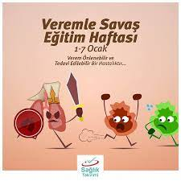

**VEREMLE SAVAŞ**

Karar verdik ulusça

Veremi yok etmeye.

O da tam sıtma gibi,

Yüz tutuyor bitmeye.

Sayısız dernek kurduk

Yurt içinde her yana.

Aşılarla saldırdık

Verem denen düşmana.

Gözlerimiz açıldı,

Artık millet uyandı.

Köy, kasaba her bucak,

Ne güzel aydınlandı.

Yıkacağız yakında

Gizli kalelerini.

Karar verdik and içtik,

Yok etmeye veremi.

**İ. Hakkı TALAS**

**GÜZEL SÖZLER**

* Güneş girmeyen eve doktor girer.
* Güneş ve temiz hava, verem mikrobunun düşmanıdır.
* İnsan veremli doğmaz, doğduktan sonra verem mikrobunu başkalarından alır.
* Alkol, veremin en yakın dostudur.

**VEREMDEN KORKMA**

Doğduğum gün yapılmış

Verem aşısı bana.

Okulda da yapıldı

Büyüyünce koluma.

Gençlere, yaşlılara

Sezdirmeden sokulur,

Bir fırsatını gözler,

İnsanı yere vurur.

Neden korkacakmışım

O çirkin hastalıktan,

Kurallara uyarsam

Geçmez bile yanımdan.

Günümüzde ilaçlar

Veremi engelliyor,

Doktorlar sabah akşam;

Veremden korkma! diyor.

Korkmuyorum veremden,

Çünkü aşılıyım ben,

Sen de aşılan kardeş,

Sen de canavarı yen.

**Sait KIRKGÖZLÜ**

**VEREM SAVAŞI**

Görebilsem milletimi verem için savaşta,

Her gönülde aynı gaye, aynı fikir her yaşta,

Birleşerek ”Verem” denen canavara saldırsak,

Ocaklardan, yuvalardan vücudunu kaldırsak...

Genç, ihtiyar, kadın, erkek hep seferber, hep tatlı,

Olabilsek bütün millet, demir gibi sıhhatli...

Ümitlerin, gecelerden şafakları bir atsa,

Hastaneler, dispanserler kapısını kapatsa,

Rengi soluk benizlere, çehrelere kan gelse,

Vatanımdan; hayat, sıhhat, gürbüz nesil yükselse.

İnleyenler yataklardan kalksa bir gün gülerek,

Şakaklardan, dudaklardan, git artık soluk renk...

Her gönülde aynı fikir, aynı gaye her başta,

Görebilsem milletimi verem için savaşta.

**İ.Hakkı TALAS**

Sevgili Arkadaşlar!

Halk arasında ince hastalık olarak bilinen verem hastalığına, tıp dilinde tüberküloz denilmektedir. Verem mikrobunu ilk kez, Robert Koch adında bir Alman doktoru bulmuştur. Bu nedenle verem mikrobuna Koch Basili denir.

Verem mikrobu, insan vücuduna solunum veya sindirim yoluyla girer. Tedavi edilebilen verem hastalığı, eğer erken teşhis edilmezse ölüme sebep olur. Veremden korunmak için B.C.G. aşısı olmamız gerekir. Aşı olduktan sonra vücudumuza verem mikrobu girse bile hasta olmayız. Verem aşısı aslında, zayıflatılmış verem mikrobudur. Aşı yoluyla giren bu mikropları kolayca yenen vücudumuz, bağışıklık sistemini güçlendirmiş olur.

Verem mikrobu hangi organa yerleşirse, o organın adıyla anılır. Akciğer veremi, kemik veremi, gırtlak veremi, ilik veremi gibi. Bunlar içinde en yaygın olanı akciğer veremidir. Verem mikrobu, insandan insana ve hayvandan insana bulaşır.

Verem hastalığına karşı halkı aydınlatmak ve bu hastalığa yakalananları sağlıklarına kavuşturmak amacı ile, Verem Savaş Dernekleri kurulmuştur. Bu derneklerin çabalarıyla, yurt çapında verem savaş dispanserleri ve verem hastaneleri açılmıştır.

Verem hastalığının belirtileri şunlardır : geceleri terleme, ateş, kesik kesik öksürük, halsizlik ve sürekli yorgunluk hali.

Veremden korunmak için : Havasız yerlerde kalmamalı, dengeli beslenmeli ve B.C.G. aşısı olmalıyız. Veremli hastaların eşyalarını kullanmamalı, onların yemek tabağından yememeli, bardağından su içmemeliyiz. Öksüren ve hapşıran insanlardan uzak durmalı, açık ve temiz havada dolaşmalıyız.

Hepinize sağlıklı ve uzun ömür dilerim.

**VEREM HASTALIĞI**

Ciğerleri kemirir,

Halsizlikle belirir,

İnsana acı verir,

Şu verem hastalığı.

Çabucacık bulaşır,

Hastalar mikrop taşır,

Öldürmeye uğraşır,

Şu verem hastalığı.

Zayıf halini kollar,

Kaçın yoksa yakalar,

Yavaş yavaş hırpalar,

Şu verem hastalığı.

Temiz hava alırsan,

Beslenmeni yaparsan,

Kaçar, sağlam olursan, **Hasan ŞEN**

Şu verem hastalığı.